
全压铸铝 800/1400户外防水摇头LED切割灯
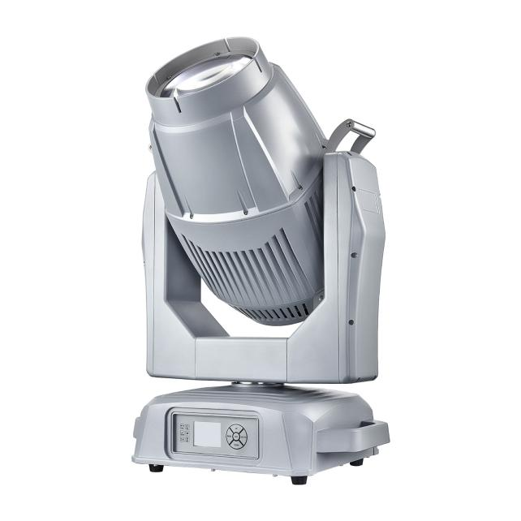
一：技术参数
额定电压：AC100-240V 50/60Hz
额定功率：：LED800W/1400W模组
显色指数：73-90 CRI可调
色温：8000K
平均寿命20000小时
颜色盘：均匀顺滑的CMY：0-100% 线性调节，CTO：2800K-6800K 线性CTO调节，
颜色：7个固定式色片+白光，半色效果，色片可任意定位，带双向旋转的彩虹效果图案：
旋转图案盘：6个插拔式的旋转图案片+白圆，带图案抖动和图案任意定位功能
固定图案盘：6种固定图案+流水图案+白光，带图案抖动功能
棱镜：旋转四棱镜效果，可双向旋转及速度可调节
光学镜头：高精度胶合光学镜
调焦：线性调焦
调光：0-100%线性调节
光束角度：5.5-50度
灯体旋转角度：水平540度；垂直270度；自动回位纠正功能
操作模式:DMX512模式，支持RDM协议，主从，自走等
DMX 通道数:38通道
显示：液晶LED显示屏+按键控制
CTO:独立切入式CTO
CMY:独立切入式CMY，线性CMY颜色切换，无极混色
图案切割：专业独立的切割模块，4组8向切割片，可以切割任意图形，带90°旋转，独立的光圈模式，图形可大可小。外观：采用全国标准压铸铝，高端材质外壳！无一塑料，能在多雨水、高海拔、大风沙、大海边、严寒与酷热等户外恶劣环境中使用
防护等级：IP66 灯体总重: 55KG
灯体规格尺寸：525* 355 * 798mm
包装尺寸：89.5*59*45.5cm 毛重：59KG
扩展功能：支持RDM协议，可以要求定做无线信号
二：效果：
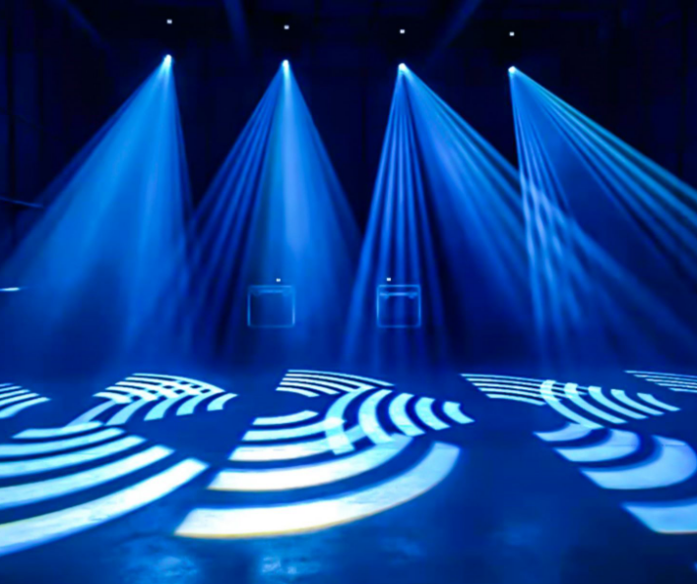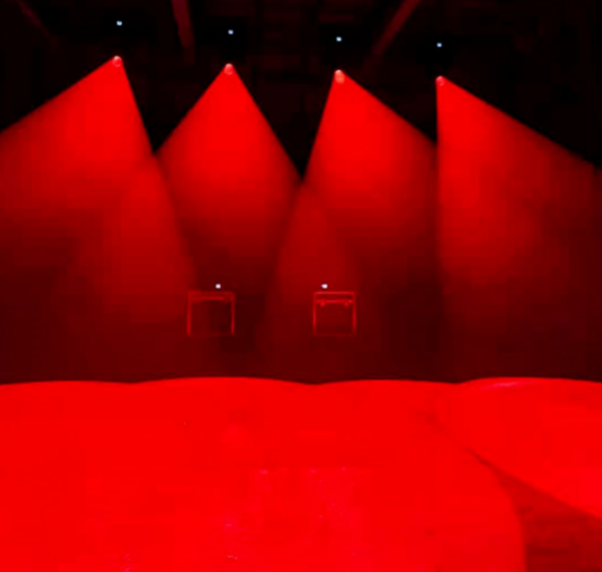
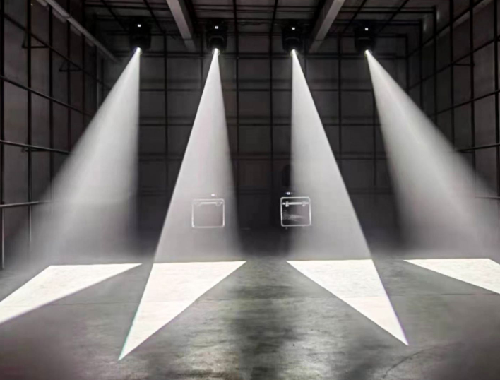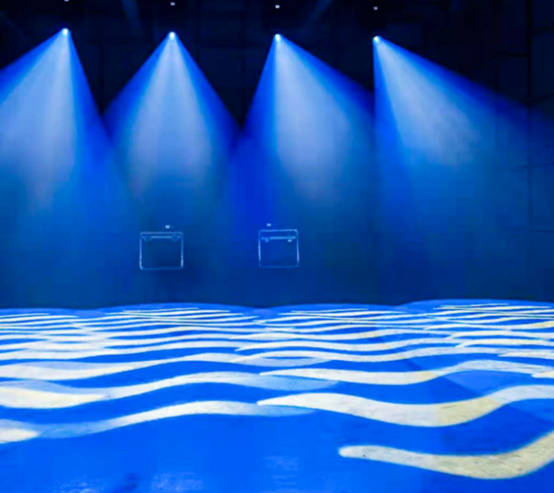

颜色+图案+CMY+CTO+RDM
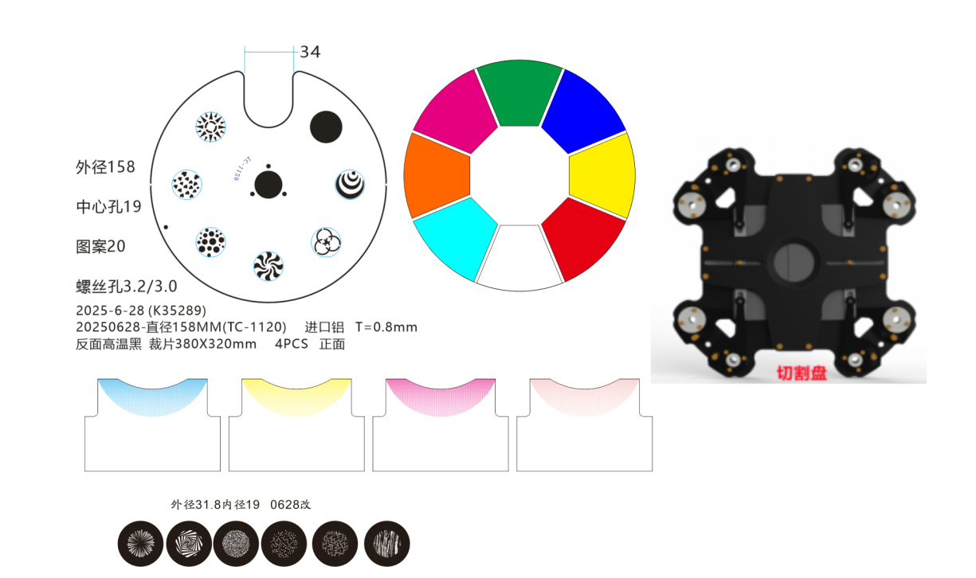

三：产品尺寸：
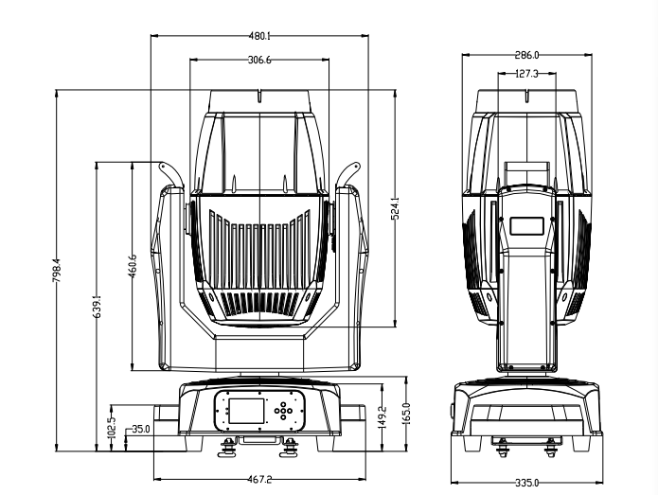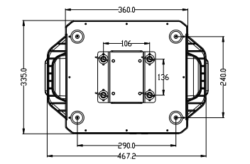

四：安装与专业调试

步骤一：把切割灯投射方位调整到所需投射方位的角度方向，如参考下图：
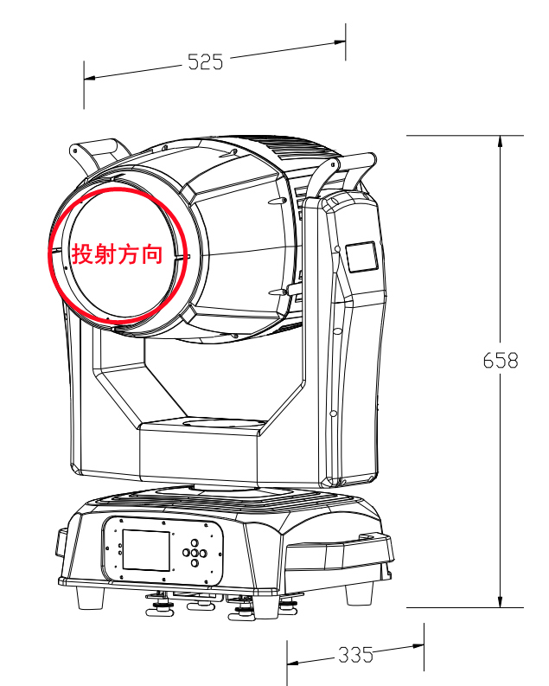
步骤二：用紧固螺丝栓紧光束灯之安装支架，如下图：
步骤三：防水切割灯可专业服务技术支持灯光师现场需求调试灯光效果，从而达到理想最佳效果

